天外飛仙
校名：高雄市桂林國小
指導老師：吳淑芬、吳明芬、洪玉蓉、賴子涵、林庭弘
- 旨趣：
透過動手操作看見重力和磁鐵的超距力，並透過不同物質介入，發現磁力線會受到阻擋，讓學童從操作中發現超距力受阻的現象。
- 實驗器材：
盒子、磁鐵、迴紋針、紙張、細線、膠帶、雙面膠。
- 活動過程
- 低年級闖關學生任務：
請闖關者想辦法運用現場的作品，讓「仙女」飛在半空中而不落下，即為過關。
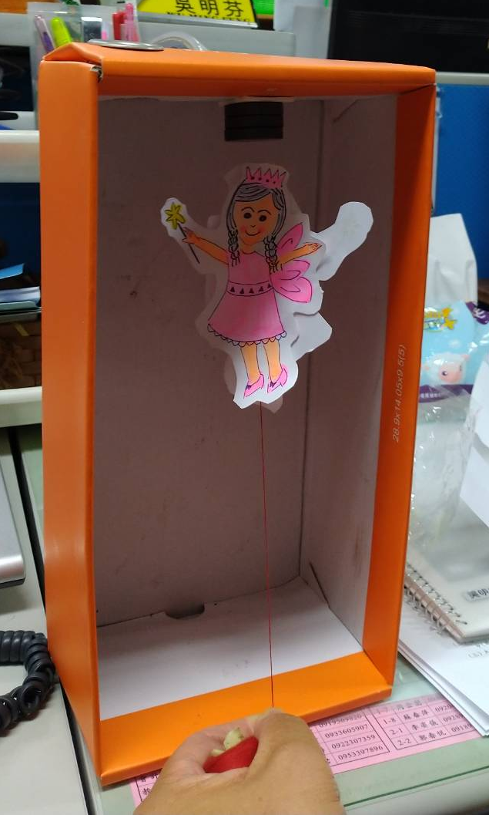
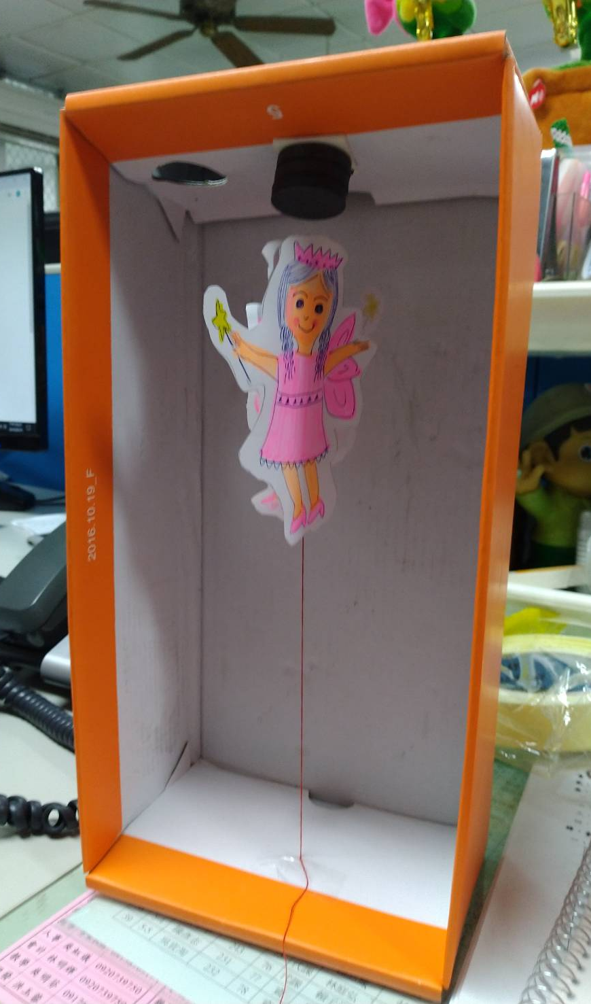
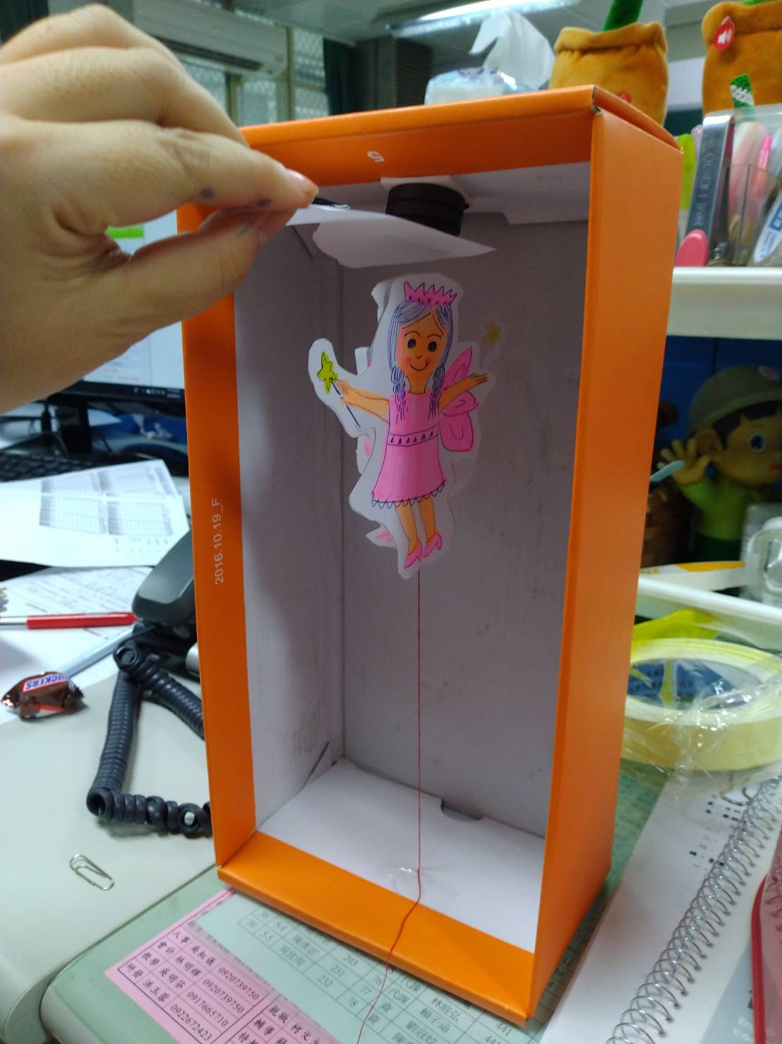

- 中高年級闖關學生任務：
除了完成上述任務，請利用紙張和剪刀讓「仙女」落下，並觀察與思考其中的差別，從中找出磁力受阻的原因，即為過關。

- 活動啟示（原理探討）：
「仙女」有往下的重力和磁鐵往上的磁力，當2個力達到平衡時，「仙女」就會停在半空中。像重力及磁力這種沒有互相接觸而能發生作用的力，我們就稱它們為超距力。如果在「仙女」和磁鐵間放置紙張或塑膠片時，因為磁力線仍然可以穿透過紙張及塑膠片，因此「仙女」仍然可以受到磁力的作用力而繼續飄浮在空中。但如果在「仙女」和磁鐵間換成剪刀或鐵片時，磁鐵的磁力線會受到阻擋而無法完全作用，「仙女」便會掉下來。

